Lösung Ganzh. Aufgabe II (FI AE/SI) - Winter 1999/2000
1. Handlungsschritt (6 Punkte)
- Bildschirm (z.B. flimmerfrei, schwenkbar und neigbar, reflexions- und spiegelfrei)
- Tastatur (z.B. neigbar, gut beschriftet, matte Oberfläche)
- Arbeitstisch, Arbeitsfläche (z.B. angepasste Größe, reflexionsarme Oberfläche)
- Arbeitsstuhl (z.B. Sitzposition, Kippfreiheit, verstellbare Sitzhöhe und Rückenlehne, evtl. Fußstütze)
- Vorlagenhalter
- Ausreichender Raum für wechselnde Arbeitshaltungen
- Beleuchtung (z.B. Anzahl, Anordnung und Ausrichtung der Lichtquellen, Blendschutzlamellen, Fensterlage)
- Lärm (z.B. niedriger Lärmpegel)
- Wärme und relative Luftfeuchtigkeit; gesundes Raumklima
- Strahlung, elektromagnetische und elektrische Felder
(6 x 1 P.)
2. Handlungsschritt (10 Punkte)
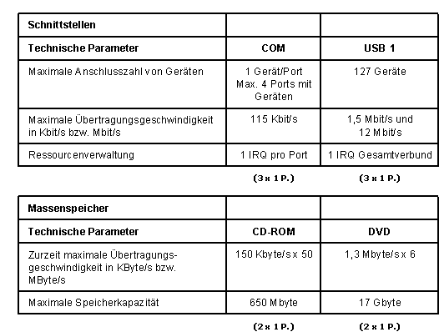
3. Handlungsschritt (6 Punkte)
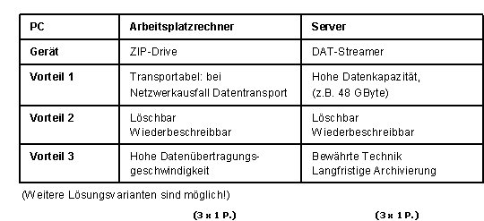
4. Handlungsschritt (15 Punkte)
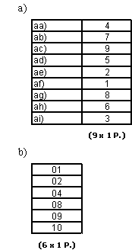
(Bei b.) ist Reihenfolge der Antworten beliebig!)
5. Handlungsschritt (9 Punkte)
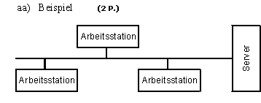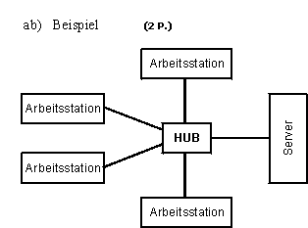
- ) Bus-Topologie
- Relativ preiswerte Verkabelung
- Leicht erweiterbar, bei geringem Verkabelungsaufwand
- Unabhängige Arbeitsweise
- Gut einsetzbar bei kleinen Netzwerken
- Segmentlängen bis 185 m nach 10Base2 möglich
- Keine zusätzliche Hardware (wie HUB) notwendig
- ) Stern-Topologie
- Leicht ausführbare Verkabelung
- Hohe Datenübertragungsgeschwindigkeit durch Einsatz von Fast-Ethernet nach 100BaseT
- Gute zentrale Sicherungs- und Kontrollmaßnahmen möglich
- Nach Portanzahl des/der HUBs und Kaskadierbarkeit große Anzahl von Stationen anschließbar
- Gute Erweiterungsmöglichkeit
a. oder b. = (5 P.)
6. Handlungsschritt (26 Punkte)
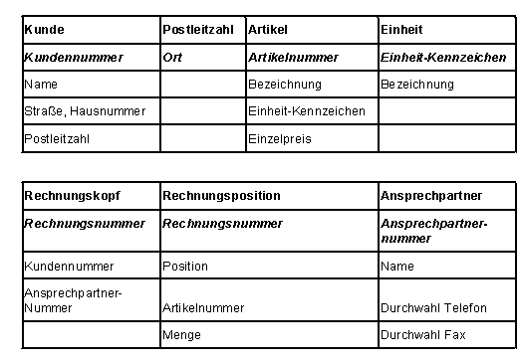
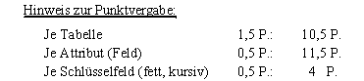
7. Handlungsschritt (20 Punkte)
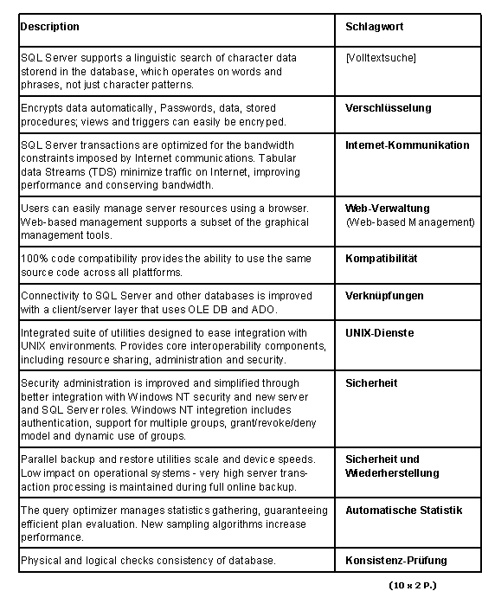
8. Handlungsschritt (8 Punkte)
- Detaillierte Aufgabenstellung
- Fertigstellungstermin
- Kosten
- Gewährleistung
- Haftungsvereinbarungen
- Festlegungen zur Vertragskündigung
- Zahlungsvereinbarungen
- Urheberrecht / Nutzungsrecht
- Lieferungsverzugs-Modalitäten
- Festlegungen zum Datenschutz
- u.a.
Summe der Punkte in diesem Prüfungsgebiet = 100.

